**Цилиндр**

**1.** В цилиндрический сосуд налили 2000 см3 воды. Уровень воды при этом достигает высоты 12 см. В жидкость полностью погрузили деталь. При этом уровень жидкости в сосуде поднялся на 9 см. Чему равен объем детали? Ответ выразите в см3.

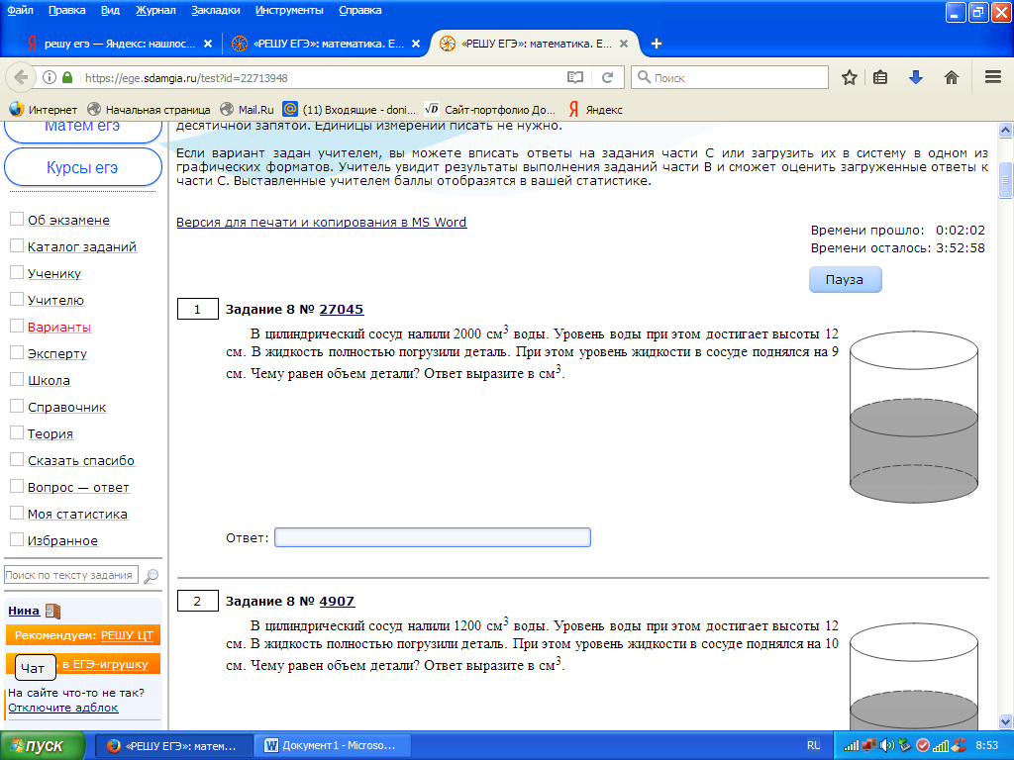

**2.** В цилиндрический сосуд налили 1200 см3 воды. Уровень воды при этом достигает высоты 12 см. В жидкость полностью погрузили деталь. При этом уровень жидкости в сосуде поднялся на 10 см. Чему равен объем детали? Ответ выразите в см3.

**3.** В цилиндрический сосуд налили 2200 см3 воды. Уровень жидкости оказался равным 16 см. В воду полностью погрузили деталь. При этом уровень жидкости в сосуде поднялся на 6 см. Чему равен объём детали? Ответ выразите в см3.

**4.** В цилиндрическом сосуде уровень жидкости достигает 16 см. На какой высоте будет находиться уровень жидкости, если ее перелить во второй сосуд, диаметр которого в 2 раза больше первого? Ответ выразите в см.

**5.** В цилиндрическом сосуде уровень жидкости достигает 27 см. На какой высоте будет находиться уровень жидкости, если ее перелить во второй сосуд, диаметр которого в 3 раза больше первого? Ответ выразите в сантиметрах.

**6.** В цилиндрическом сосуде уровень жидкости достигает 196 см. На какой высоте будет находиться уровень жидкости, если ее перелить во второй сосуд, диаметр которого в 7 раз больше первого? Ответ выразите в сантиметрах.

**7.** Объем первого цилиндра равен 12 м3. У второго цилиндра высота в три раза больше, а радиус основания – в два раза меньше, чем у первого. Найдите объем второго цилиндра. Ответ дайте в кубических метрах.

**8.** Объем первого цилиндра равен 30 м3. У второго цилиндра высота в три раза больше, а радиус основания – в два раза меньше, чем у первого. Найдите объем второго цилиндра. Ответ дайте в кубических метрах.

**9.** Объем первого цилиндра равен 48 м3. У второго цилиндра высота в 3 раза больше, а радиус основания – в 4 раза меньше, чем у первого. Найдите объем второго цилиндра. Ответ дайте в кубических метрах.

**10.** Радиус основания цилиндра равен 2, высота равна 3. Найдите площадь боковой поверхности цилиндра, деленную на π.

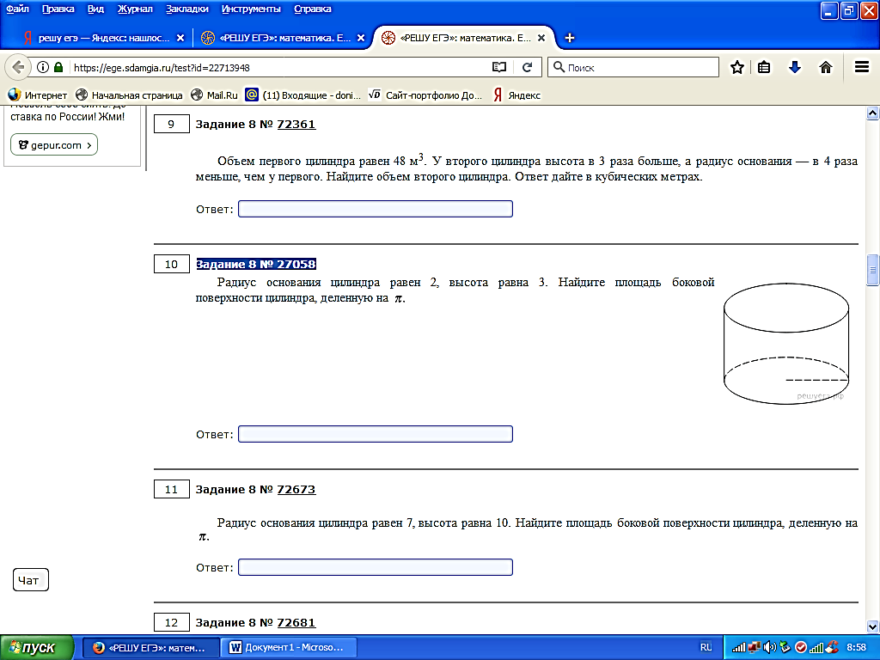

**11.** Радиус основания цилиндра равен 7, высота равна 10. Найдите площадь боковой поверхности цилиндра, деленную на π.

**12.** Радиус основания цилиндра равен 6, высота равна 5. Найдите площадь боковой поверхности цилиндра, деленную на π.

**13.** В цилиндрический сосуд налили 6 куб. см воды. В воду полностью погрузили деталь. При этом уровень жидкости в сосуде увеличился в 1,5 раза. Найдите объём детали. Ответ выразите в куб. см.

**14.** В цилиндрический сосуд, в котором находится 10 литров воды, опущена деталь. При этом уровень жидкости в сосуде поднялся в 2,4 раза. Чему равен объем детали? Ответ выразите в литрах.

**15.** В цилиндрический сосуд, в котором находится 6 литров воды, опущена деталь. При этом уровень жидкости в сосуде поднялся в 2,5 раза. Чему равен объем детали? Ответ выразите в литрах.

**16.** Одна цилиндрическая кружка вдвое выше второй, зато вторая в полтора раза шире. Найдите отношение объема второй кружки к объему первой.

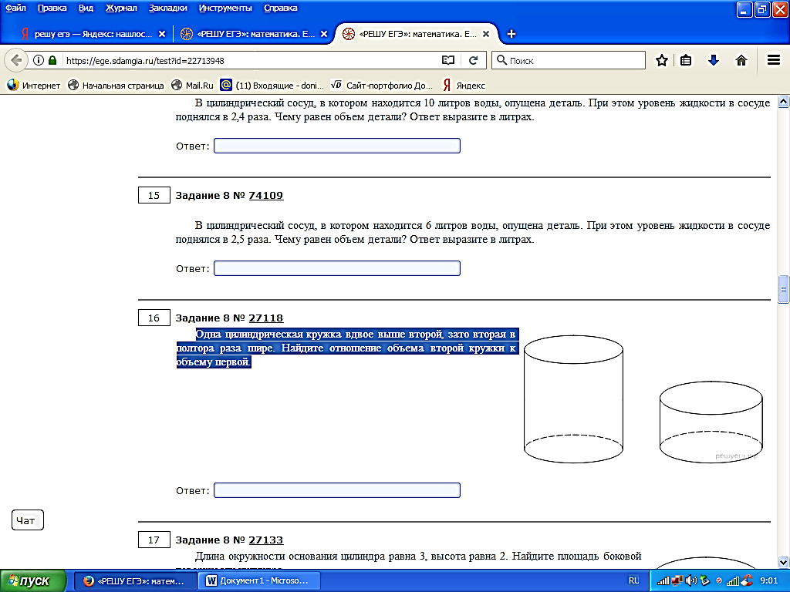

**17.** Длина окружности основания цилиндра равна 3, высота равна 2. Найдите площадь боковой поверхности цилиндра.

**18.** Длина окружности основания цилиндра равна 3, высота равна 6. Найдите площадь боковой поверхности цилиндра.

**19.** Длина окружности основания цилиндра равна 3, высота равна 2. Найдите площадь боковой поверхности цилиндра.

**20.** Площадь осевого сечения цилиндра равна 4. Найдите площадь боковой поверхности цилиндра, деленную на π.

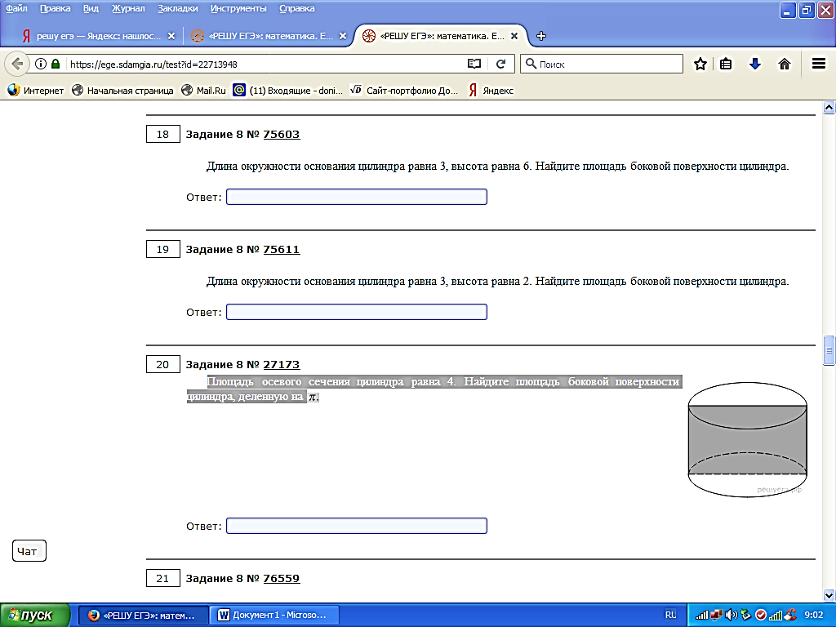

**21.** Площадь осевого сечения цилиндра равна 23. Найдите площадь боковой поверхности цилиндра, деленную на π.

**22.** Найдите объем *V* части цилиндра, изображенной на рисунке. В ответе укажите *V/π.*

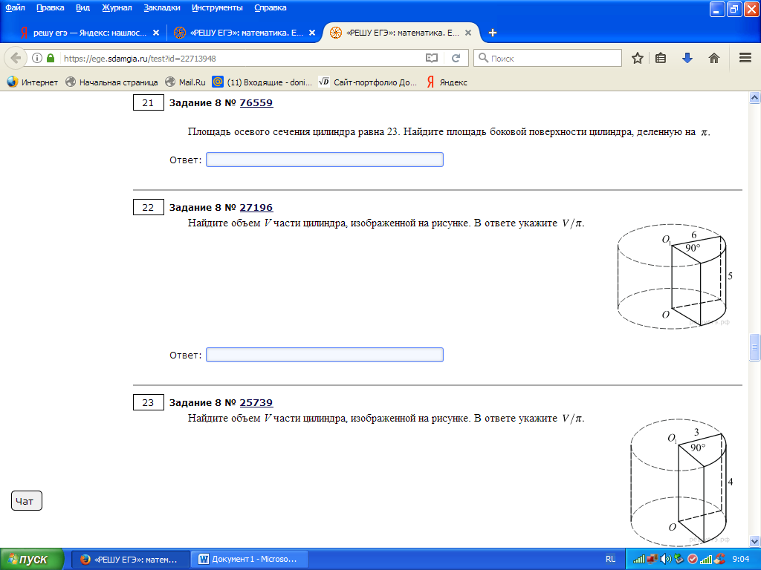

**23.** Найдите объем *V* части цилиндра, изображенной на рисунке. В ответе укажите *V/π.*

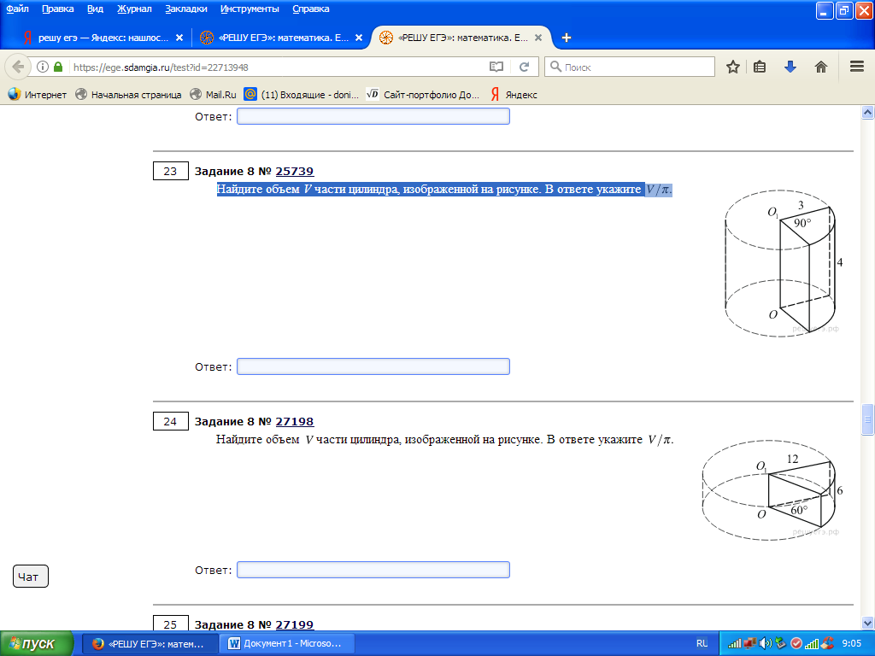

**24.** Найдите объем *V* части цилиндра, изображенной на рисунке. В ответе укажите *V/π.*



**25.** Найдите объем *V* части цилиндра, изображенной на рисунке. В ответе укажите *V/π.*

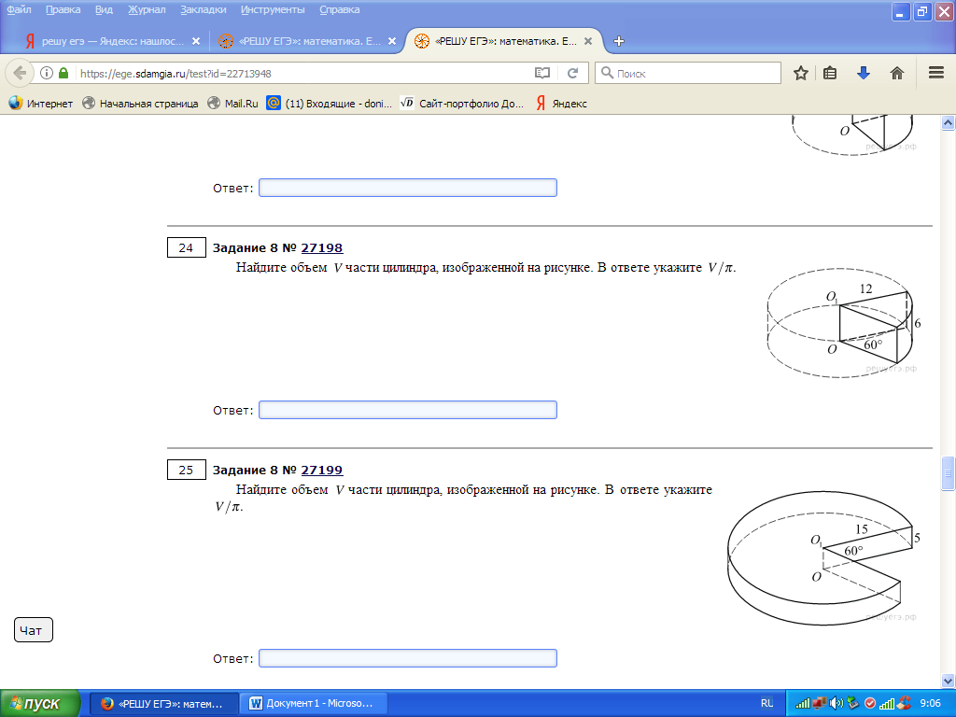

**26.** Найдите объем *V* части цилиндра, изображенной на рисунке. В ответе укажите *V/π.*

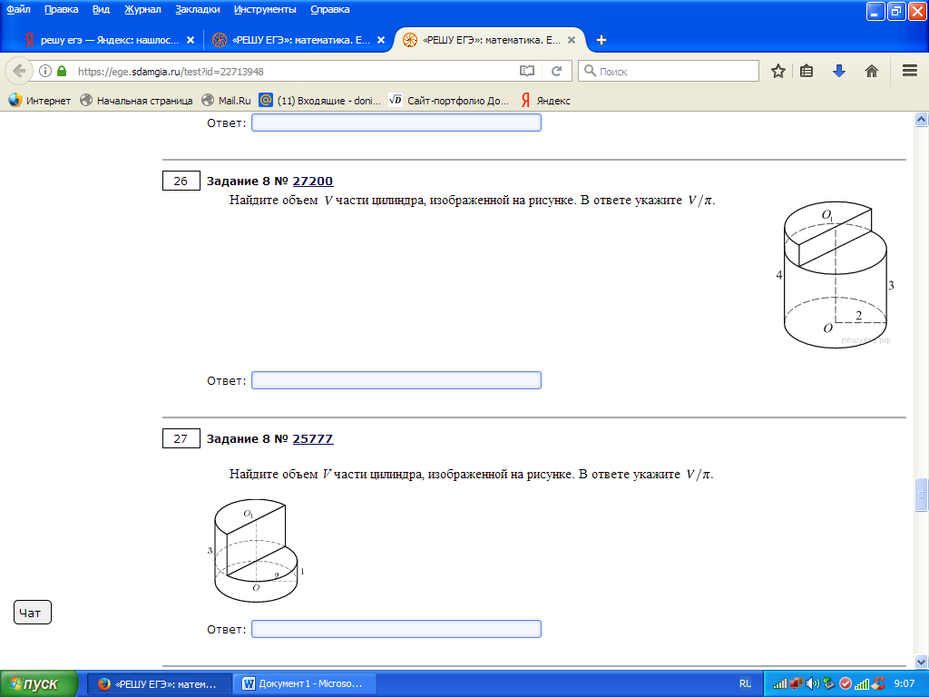

**27.** Найдите объем *V* части цилиндра, изображенной на рисунке. В ответе укажите *V/π.*



**28.** Найдите объем *V* части цилиндра, изображенной на рисунке. В ответе укажите *V/π.*

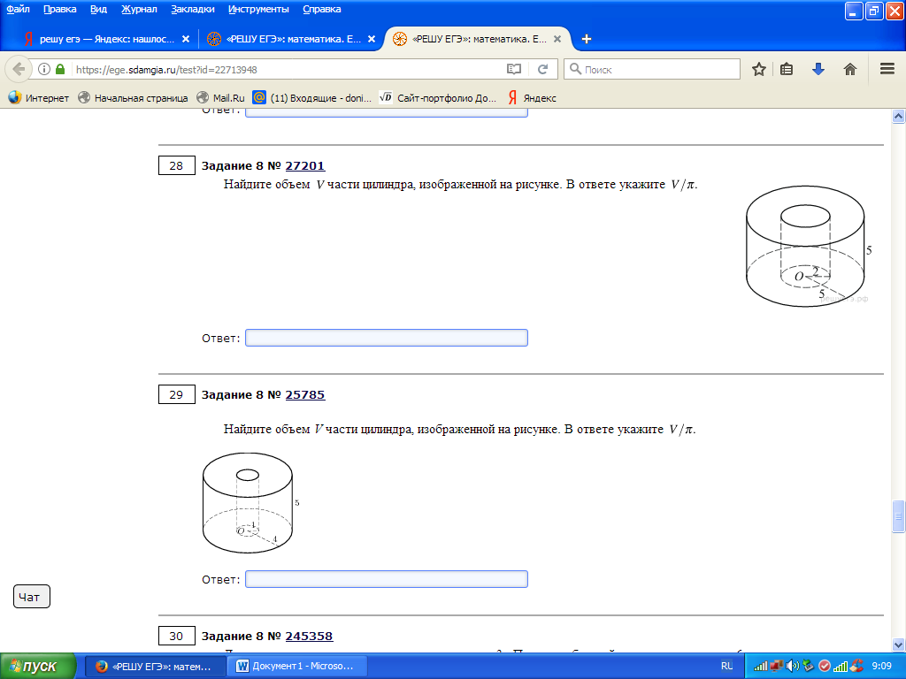

**29.** Найдите объем *V* части цилиндра, изображенной на рисунке. В ответе укажите *V/π.*



**30.** Длина окружности основания цилиндра равна 3. Площадь боковой поверхности равна 6. Найдите высоту цилиндра.

**31.** Длина окружности основания цилиндра равна 1. Площадь боковой поверхности равна 13. Найдите высоту цилиндра.

**32.** Площадь боковой поверхности цилиндра равна 2π, а диаметр основания – 1. Найдите высоту цилиндра.

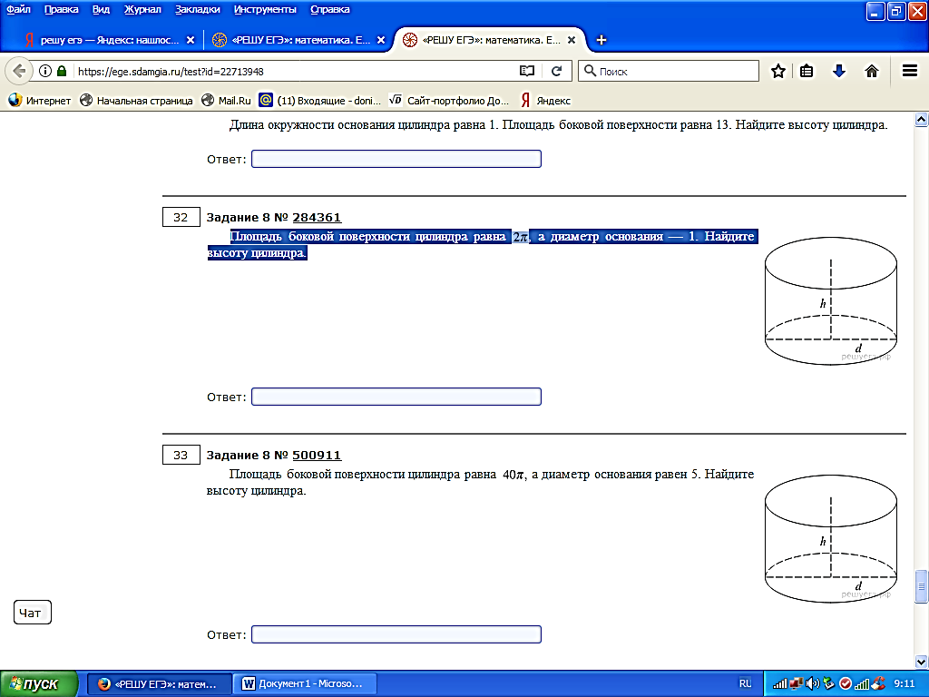

**33.** Площадь боковой поверхности цилиндра равна 40π, а диаметр основания равен 5. Найдите высоту цилиндра.

**34.** Площадь боковой поверхности цилиндра равна 2π, а высота – 1. Найдите диаметр основания.

**35.** Площадь боковой поверхности цилиндра равна 36π, а высота – 4. Найдите диаметр основания.